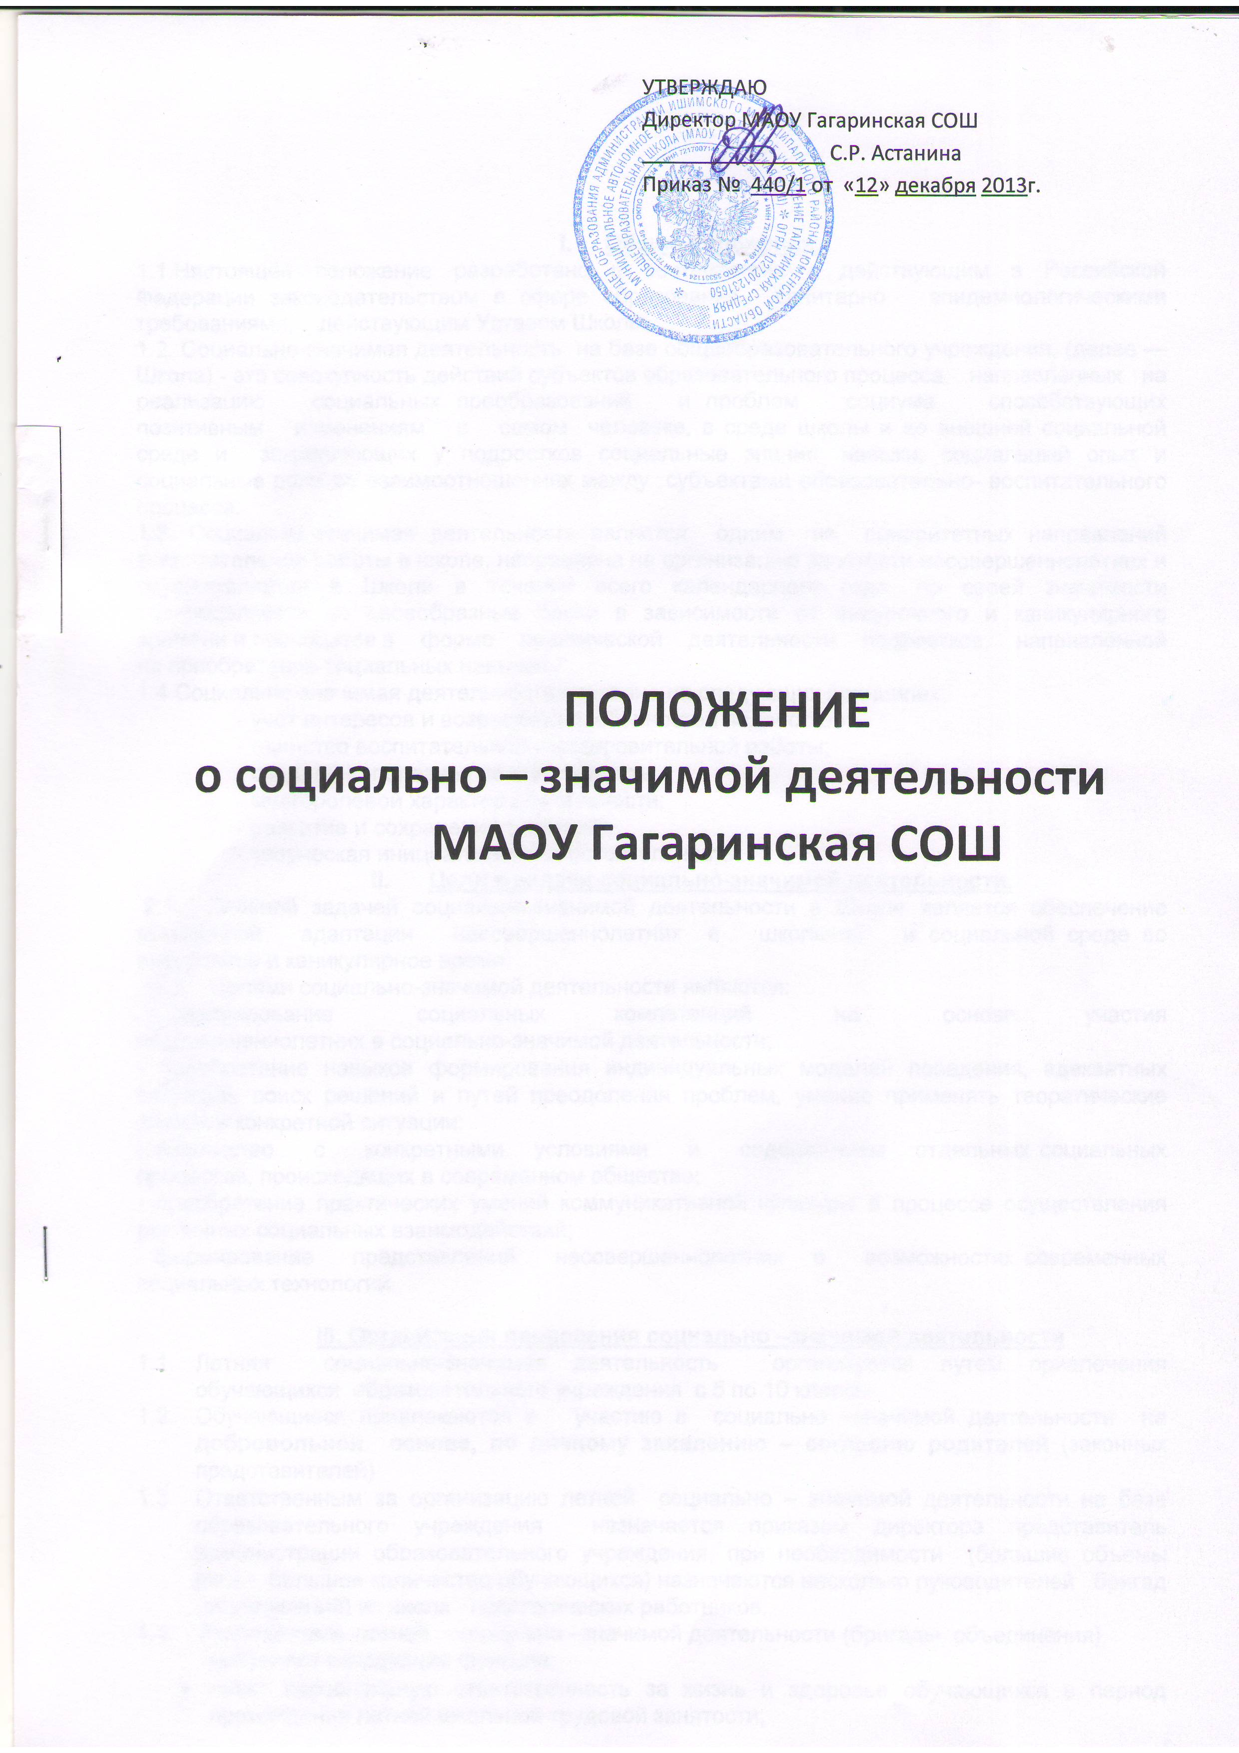

I. Общие положения.
1.1.Настоящее положение разработано в соответствии с действующим в Российской Федерации законодательством в сфере образования, санитарно эпидемиологическими требованиями, действующим Уставом Школы.
1.2. Социально-значимая деятельность на базе общеобразовательного учреждения, (далее — Школа) - это совокупность действий субъектов образовательного процесса, направленных на реализацию социальных преобразований и проблем социума, способствующих позитивным изменениям в самом человеке, в среде школы и во внешней социальной среде и закрепляющих у подростков социальные знания, навыки, социальный опыт и социальные роли во взаимоотношениях между субъектами образовательно- воспитательного процесса.
1.3. Социально-значимая деятельность является одним из приоритетных направлений воспитательной работы в школе, направлена на организацию занятости несовершеннолетних и осуществляется в Школе в течение всего календарного года, по своей значимости распределяется на своеобразные блоки в зависимости от внеурочного и каникулярного времени и проводится в форме практической деятельности подростков, направленной на приобретение социальных навыков.
1.4.Социально-значимая деятельность основана на следующих принципах:
- учет интересов и возрастных особенностей подростков;
- единство воспитательной и оздоровительной работы;
- социально-полезная направленность;
- многоролевой характер деятельности;
- развитие и сохранение традиций;
- творческая инициатива и самостоятельность.
II. Цели и задачи социально-значимой деятельности.
2.1. Главной задачей социально-значимой деятельности в Школе является обеспечение социальной адаптации несовершеннолетних в школьной и социальной среде во внеурочное и каникулярное время.
2.2. Целями социально-значимой деятельности являются:
- формирование социальных компетенций на основе участия несовершеннолетних в социально-значимой деятельности;
- приобретение навыков формирования индивидуальных моделей поведения, адекватных ситуаций, поиск решений и путей преодоления проблем, умение применять теоретические знания в конкретной ситуации;
- знакомство с конкретными условиями и содержанием отдельных социальных процессов, происходящих в современном обществе;
- приобретение практических умений коммуникативной культуры в процессе осуществления различных социальных взаимодействий;
- формирование представлений несовершеннолетних о возможностях современных социальных технологий.

III. Организация проведения социально –значимой деятельности
  - Летняя социально-значимая деятельность организуется путем привлечения обучающихся образовательного учреждения с 5 по 10 классы.
  - Обучающиеся привлекаются к участию в социально –значимой деятельности на добровольной основе, по личному заявлению – согласию родителей (законных представителей)
  - Ответственным за организацию летней социально – значимой деятельности на базе образовательного учреждения назначается приказом директора представитель администрации образовательного учреждения, при необходимости (большие объемы работ, большое количество обучающихся) назначаются несколько руководителей бригад (объединений) из числа педагогических работников.
1.4 Руководитель летней социально –значимой деятельности (бригады, объединения)
выполняет следующие функции:
- несет персональную ответственность за жизнь и здоровье обучающихся в период прохождения летней школьной трудовой занятости;
- составляет график работы на закрепленном участке и распределяет обязанности и поручения между обучающимися;
- участвует в разработке плана работы и обеспечивает его выполнение;
- следит за соблюдением режима труда и отдыха, санитарно – гигиеническими условиями труда;
- отвечает за дисциплину и выполнение техники безопасности от членов бригады (объединения).
1.5. Виды организуемых работ в период организации социально – значимой деятельности:
- оформительские работы;
- оказание помощи библиотекарю;
- оказание помощи престарелым людям, проживающим на микроучастке образовательного учреждения;
- помощь в организации досуга в лагере с дневным пребыванием детей на базе образовательного учреждения и т.д.
1.6 Работа в рамках объединений социально–значимой деятельности осуществляется в соответствии с планом – графиком работ, который составляется администрацией школы и руководителями бригад (объединений), согласовывается на Управляющем (Попечительском) совете образовательного учреждения, утверждается приказом директора школы.
1.7 Перед выполнением работ проводится родительское собрание, собрание обучающихся, на котором обучающихся и их родителей (законных представителей) знакомят с видами предлагаемых работ.

IV. Документация по организации и проведению летней школьной трудовой занятости
  - Приказ о назначении ответственного за организацию социально–значимой деятельности, о назначении руководителей бригад (объединений).
  - План и график работы бригад (объединений) социально–значимой деятельности, согласованные с Управляющим (Попечительским) советом, утвержденные директором образовательного учреждения
  - Функциональные обязанности руководителя летней школьной трудовой занятостью
  - Инструкции по технике безопасности при выполнении различных видов работ
  - Протоколы педагогических советов, совещаний при директоре, заседаний Управляющего (Попечительского) совета, родительских собраний, собраний (классных часов) обучающихся, на которых рассматривались вопросы организации летней школьной трудовой занятости
  - Заявления – согласия родителей (законных представителей)
  - Журнал проведения инструктажа по технике безопасности
  - Журнал учета участия обучающихся в социально – значимой деятельности.

V. Заключительные положения.
1.1. Осуществление мероприятий по видам социально-значимой деятельности в школе заканчивается подведением итогов на заседаниях органов ученического самоуправления ……. и поощрением участников.

